МИНОБРНАУКИ РОССИИ

ФЕДЕРАЛЬНОЕ ГОСУДАРСТВЕННОЕ БЮДЖЕТНОЕ ОБРАЗОВАТЕЛЬНОЕ

УЧРЕЖДЕНИЕ ВЫСШЕГО ОБРАЗОВАНИЯ

«ВОРОНЕЖСКИЙ ГОСУДАРСТВЕННЫЙ УНИВЕРСИТЕТ»

(ФГБОУ ВО «ВГУ»)

Факультет Компьютерных наук

Кафедра программирования и информационных технологий

Техническое задание

на разработку мобильного приложения

«Персональный ассистент для планирования, анализа продуктивности и оптимизации времени «Punctualis»»

Исполнители

______________ Д.А. Гудкова

______________ Д.М. Саввинов

______________ А.С. Мирошников

______________ О.Ю. Переславцев

______________ В.С. Гаврилов

______________ М.А. Макаренко

Заказчик

______________ В.С. Тарасов

Воронеж 2025

**СОДЕРЖАНИЕ**

1 Термины и сокращения 4

2 Общие сведения 6

2.1 Наименование системы 6

2.2 Разработчики и заказчик 6

2.3 Перечень документов, на основании которых создается приложение 7

2.4 Плановые сроки начала и окончания работ по созданию приложения 7

3 Цели и назначение создания приложения 8

3.1 Цели создания приложения 8

3.2 Назначение приложения 8

4 Требования к приложению 9

4.1 Требования к структуре приложения в целом 9

4.1.1 Требования к способам и средствам обеспечения информационного взаимодействия компонентов приложения 9

4.1.2 Перспективы развития, модернизации приложения 9

4.2 Требования к функциям (задачам), выполняемым приложением 10

4.2.1 Функциональные возможности неавторизованного пользователя 10

4.2.2 Функциональные возможности авторизованного пользователя 10

4.2.3 Функциональные возможности администратора 11

4.3 Требования к видам обеспечения приложения 11

4.3.1 Требования к лингвистическому обеспечению приложения 11

4.3.2 Требования к программному обеспечению приложения 11

4.4 Общие технические требования к приложению 12

4.4.1 Требования к численности и квалификации персонала и пользователей приложения 12

4.4.2 Требования к надежности 13

4.4.3 Требования к эргономике и технической эстетике 13

4.4.4 Требования к защите информации от несанкционированного доступа 14

5 Описание приложения 15

5.1 Описание экранов приложения 15

5.1.1 Загрузочный экран 15

5.1.2 Приветственный экран 15

5.1.3 Экран регистрации 16

5.1.4 Экран ввода кода подтверждения 19

5.1.5 Экран авторизации 21

5.1.6 Экран чата с ИИ-ассистентом 24

5.1.7 Экран календаря 26

5.1.8 Экран аналитики 30

5.1.9 Экран настроек 32

5.2 Навигация по приложению 35

6 Состав и содержание работ по созданию приложения 37

7 Порядок разработки приложения 38

8 Порядок контроля и приемки приложения 39

9 Требования к документированию 40

9.1 Перечень подлежащих разработке документов 40

10 Пользовательские сценарии 41

ПРИЛОЖЕНИЕ 46

# Термины и сокращения

**Серверная часть (Backend)** – программно-аппаратная составляющая приложения, отвечающая за обработку данных, бизнес-логику, взаимодействие с базами данных и API. Работает на сервере, а не на устройстве пользователя.

**Клиентская часть (Frontend)** – интерфейсная часть приложения, работающая на устройстве пользователя (мобильное приложение). Обеспечивает взаимодействие с пользователем и передачу данных на сервер.

**ИИ** **(Искусственный интеллект)** – технологии машинного обучения и анализа данных, используемые для автоматизации процессов, прогнозирования и персонализации.

**REST API** – программный интерфейс, основанный на HTTP-протоколе, для обмена данными между клиентом и сервером.

**Тег** – метка или ключевое слово, используемое для категоризации данных.

**Фреймворк** – готовый набор инструментов и библиотек для разработки ПО, упрощающий создание приложений.

**СУБД** **(Система управления базами данных)** – программное обеспечение для создания, управления и взаимодействия с базами данных.

**RPS (Requests Per Second)** – количество запросов к серверу в секунду. Метрика производительности backend-систем.

**SLA (Service Level Agreement)** – соглашение об уровне сервиса, определяющее гарантии доступности, времени отклика и других показателей работы приложения.

**GitHub** – облачная платформа для хостинга IT-проектов и совместной разработки на основе системы контроля версий Git.

**Скроллируемый список** – отображение набора данных с возможностью вертикальной/горизонтальной прокрутки.

**Разлогин** – завершение текущей пользовательской сессии без удаления аккаунта и связанных данных.

**Таск-трекер** – программный инструмент для организации и контроля выполнения задач.

# Общие сведения

## Наименование системы

Полное наименование приложения: Персональный ассистент для планирования, анализа продуктивности и оптимизации времени «Punctualis».

Условное обозначение приложения: «Punctualis».

## Разработчики и заказчик

Разработчик: «3» команда группы «7»

Состав команды разработчика:

* студент Гудкова Дарья Алексеевна, Воронежский Государственный Университет, Факультет Компьютерных Наук, кафедра Программирования и Информационных Технологий;
* студент Саввинов Дмитрий Михайлович, Воронежский Государственный Университет, Факультет Компьютерных Наук, кафедра Программирования и Информационных Технологий;
* студент Мирошников Александр Сергеевич, Воронежский Государственный Университет, Факультет Компьютерных Наук, кафедра Программирования и Информационных Технологий;
* студент Переславцев Олег Юрьевич, Воронежский Государственный Университет, Факультет Компьютерных Наук, кафедра Программирования и Информационных Технологий;
* студент Гаврилов Владислав Сергеевич, Воронежский Государственный Университет, Факультет Компьютерных Наук, кафедра Программирования и Информационных Технологий;
* студент Макаренко Максим Александрович, Воронежский Государственный Университет, Факультет Компьютерных Наук, кафедра Программирования и Информационных Технологий.

Заказчик: Старший Преподаватель Тарасов Вячеслав Сергеевич, Воронежский Государственный Университет, Факультет Компьютерных Наук, кафедра Программирования и Информационных Технологий.

## Перечень документов, на основании которых создается приложение

Данное приложение будет создаваться на основании следующих документов:

* Федерального закона "Об информации, информационных технологиях и о защите информации" от 27.07.2006 N 149-ФЗ;
* Федеральный закон "О персональных данных" от 27.07.2006 N 152-ФЗ.

## Плановые сроки начала и окончания работ по созданию приложения

Плановый срок начала работ – 20 февраля 2025 г.

Плановый срок окончания работ – начало июня 2025 г.

# Цели и назначение создания приложения

## Цели создания приложения

Целями создания приложения являются:

* Помощь в управлении задачами за счет ИИ-ассистента, который анализирует расписание, предлагает оптимизацию существующих задач, напоминает о задачах и помогает эффективно распределять время;
* Наглядный анализ продуктивности в виде графиков и диаграмм для выявления слабых мест и улучшения личной организованности.

## Назначение приложения

Приложение решает следующие задачи:

1. Планирование и управление задачами

* Создание, редактирование и удаление задач пользователем;
* Возможность выбора приоритета задач, проставления тегов.

1. Уведомления и напоминания:

* Напоминание о предстоящих задачах.

1. Анализ продуктивности:

* Визуализация статистики (графики, диаграммы) по выполненным задачам и временным затратам;
* Выявление закономерностей в выполнении задач.

1. Оптимизация времени:
   * Предоставление персонализированных рекомендаций для наилучшего распределения задач и расстановки приоритетов.

# Требования к приложению

## Требования к структуре приложения в целом

### Требования к способам и средствам обеспечения информационного взаимодействия компонентов приложения

Взаимодействие между клиентской частью (мобильное приложение) и серверной частью (backend) должно осуществляться через REST API с использованием формата данных JSON и защищенного протокола HTTPS.

Для синхронизации данных между устройствами пользователя должен использоваться облачный сервис Relational Database Service (RDS).

Для отправки уведомлений и напоминаний должен использоваться сервис push-уведомлений Firebase Cloud Messaging.

### Перспективы развития, модернизации приложения

Возможные направления развития приложения в будущем:

* внедрение геймификации, например, награды за выполнение задач, уровни продуктивности;
* добавление поддержки новых языков (например, английского);
* добавление взаимодействия при помощи голоса – голосовой ввод и вывод;
* веб-версия и десктоп-приложение (Windows, macOS, Linux);
* корпоративная подписка, позволяющая использовать общий календарь и получать пользователю уведомления только о своих задачах (совместное планирование);
* публикация в магазинах приложений.

## Требования к функциям (задачам), выполняемым приложением

Приложение предусматривает наличие трёх групп пользователей:

* неавторизованный пользователь;
* авторизованный пользователь;
* администратор.

Авторизованный пользователь имеет полный доступ к основному функционалу приложения. Неавторизованный пользователь имеет доступ только к части функционала приложения. Администратору доступны расширенные права управления системой.

### Функциональные возможности неавторизованного пользователя

* Регистрация;
* Авторизация;
* Получение информации о функционале приложения от ИИ-ассистента;
* Возможность обращения к ИИ-ассистенту;
* Просмотр экранов приложения.

### Функциональные возможности авторизованного пользователя

* Просмотр своего профиля;
* Редактирование своего профиля;
* Выход из профиля;
* Удаление профиля;
* Создание пользователем задач через календарь;
* Редактирование пользователем задач;
* Удаление пользователем задач через календарь;
* Отметить завершение пользователем задачи;
* Указание приоритетности задач пользователем;
* Указание пользователем тегов для задач;
* Фильтрация задач;
* Поучение напоминаний от ИИ-ассистента;
* Просмотр календаря со всеми вписанными задачами;
* Просмотр статистики (графиков, диаграмм);
* Получение от ИИ-ассистента рекомендаций по улучшению расписания на основе анализа предыдущих задач;
* Выбор темы приложения (темная, светлая).

### Функциональные возможности администратора

* Просмотр списка авторизованных пользователей;
* Удаление аккаунтов пользователей;
* Редактирование аккаунтов пользователей;
* Добавление тегов;
* Редактирование тегов;
* Удаление тегов.

## Требования к видам обеспечения приложения

### Требования к лингвистическому обеспечению приложения

Приложение поддерживает русский язык, на текущем этапе разработки поддержка других языков не предусмотрена.

### Требования к программному обеспечению приложения

Приложение должно корректно работать на мобильных устройствах с операционными системами Android версии 8.0 и выше с возможностью кроссплатформенного масштабирования.

Архитектура решения позволяет эффективно адаптироваться к изменениям за счет горизонтального и вертикального масштабирования серверной части. Кроссплатформенный подход обеспечивает возможность расширения функционала и выхода на другие платформы без значительных изменений в кодовой базе.

Для реализации серверной части приложения будут использоваться следующие средства:

* язык программирования Python версия 3.12;
* фреймворк FastAPI (с поддержкой Firebase Cloud Messaging) для построения API;
* СУБД PostgreSQL;
* Redis для кэширования и очередей задач.

Для реализации ИИ-компонентов будут использоваться:

* LangChain для интеграции языковых моделей;
* spaCy для обработки естественного языка.

Для реализации клиентской части приложения будут использоваться:

* язык программирования Dart версия 3.7.2;
* Flutter SDK версия 3.29.2.

Для развертывания и эксплуатации будут использоваться:

* Docker с Docker Compose для контейнеризации;
* Kubernetes (Minikube) для оркестрации в тестовой среде.

## Общие технические требования к приложению

### Требования к численности и квалификации персонала и пользователей приложения

Обслуживание приложения осуществляется техническим специалистом, обладающим знаниями языка программирования Python для внесения изменений в логику приложения и исправления возможных ошибок, а также навыками администрирования баз данных. В его обязанности входит техническое сопровождение приложения, выполнение плановых обновлений и оперативное устранение возникших проблем.

### Требования к надежности

Приложение должно стабильно работать при нагрузке до 10 запросов в секунду (RPS). SLA составляет 95% успешных ответов, то есть 95% запросов должны обрабатываться без ошибок и быстро – не дольше 2 секунд. Допускается до 5% ошибок, что является нормой для любой подобной системы.

### Требования к эргономике и технической эстетике

Интерфейс приложения должен быть интуитивно понятным с минимальным количеством шагов для выполнения задач. Навигация должна быть логичной и последовательной, с четкой иерархией элементов. Должны присутствовать анимация и переходы, которые не замедляют работу приложения.

Дизайн интерфейса должен соответствовать современным стандартам и быть оформленным в едином стиле и приятной цветовой палитры, шрифты должны быть легко читаемыми.

Все элементы управления должны быть достаточного размера для удобного взаимодействия на мобильных устройствах.

Все элементы интерфейса должны быть согласованы по стилю и цветовой гамме.

### Требования к защите информации от несанкционированного доступа

Использование хеширования паролей для безопасного хранения учетных данных пользователей. Реализация аутентификации через JWT-токены, обеспечивающие безопасный механизм авторизации.

Ограничение доступа к функционалу системой ролей, разграничивающей права пользователей. Механизм CORS, запрещающий запросы с посторонних доменов. Все передаваемые данные защищены HTTPS-соединением.

Для шифрования файлов применяется алгоритм AES-256. Ключи шифрования хранятся отдельно от зашифрованных данных. Реализована защита от распространенных атак, включая brute-force и SQL-инъекции.

# Описание приложения

## Описание экранов приложения

### Загрузочный экран

Экран загрузки доступен всем пользователям, в центре располагается логотип приложения «Punctualis».

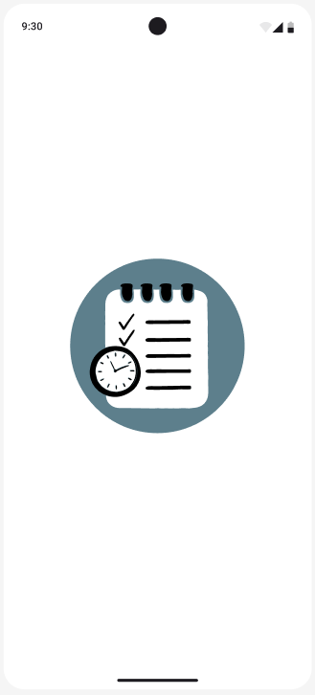

1. Загрузочный экран

### Приветственный экран

Приветственный экран доступен неавторизованным пользователям. На экране располагаются тематическая картинка, краткое описание приложения, кнопки «Регистрация», «Авторизация», по нажатию на которые открываются соответствующие экраны, и кнопка «Продолжить как гость», по нажатию на которую пользователь может воспользоваться приложением в качестве гостя и переходит на экран чата с ИИ-ассистентом.

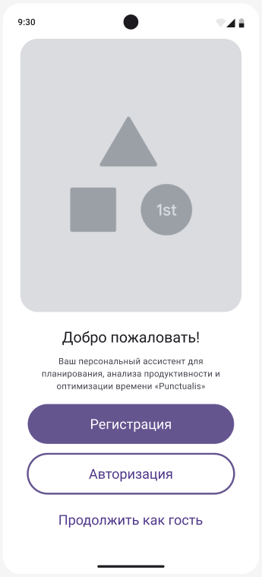

1. Приветственный экран

### Экран регистрации

Экран регистрации доступен неавторизованным пользователям. На экране расположены следующие поля для ввода информации о будущем пользователе и кнопки:

* Поле для ввода имени пользователя. Допускаются от 1 до 20 вводимых символов, буквы любого регистра, только латиница, кириллица, знак тире, исключаются цифры, специальные символы, эмоджи;
* Поле для ввода фамилии пользователя. Допускаются от 1 до 50 вводимых символов, буквы любого регистра, только латиница, кириллица, знак тире, исключаются цифры, специальные символы, эмоджи;
* Поле для ввода email пользователя. Допускаются от 7 до 50 вводимых символов, используется регулярное выражение для почты ([a-zA-Z0-9._-]+@[a-zA-Z0-9._-]+\.[a-zA-Z0-9_-]+);
* Поле для ввода пароля пользователя. Допускаются от 6 до 30 вводимых символов, буквы любого регистра, только латиница, кириллица, цифры и специальные символы, исключаются эмоджи и пробел;
* Поле для повторного ввода пароля пользователя. Пароль должен соответствовать введённому паролю в предыдущем поле;
* Кнопка на полях ввода пароля, которая позволяет сделать введённый пароль видимым;
* Кнопка «Назад», при нажатии на которую пользователь возвращается на последний приветственный экран;
* Кнопка «Далее», при нажатии на которую пользователь переходит на следующий экран – экран ввода кода подтверждения.

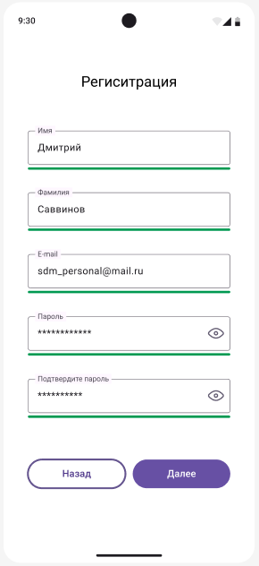

1. Экран регистрации

Если поля не заполнены, используются недопустимые символы, почта введена некорректно (не соответствует регулярному выражению), они подсвечиваются красным, ниже отображается красный текст «Некорректная форма записи» и кнопку «Далее» невозможно будет нажать.

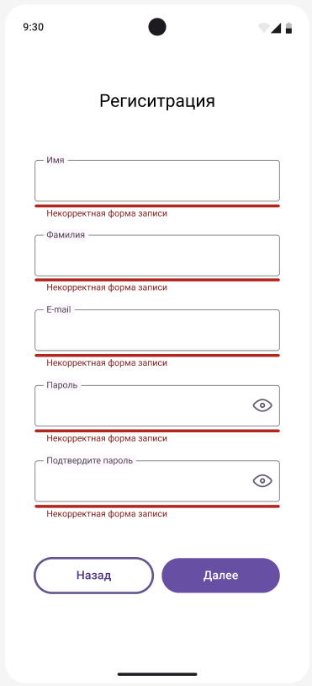

1. Экран регистрации при некорректно введенных данных

Если данные введены корректно, кнопка «Далее» становится доступной, при нажатии на неё открывается следующий экран – экран ввода кода подтверждения.

### Экран ввода кода подтверждения

Экран доступен неавторизованным пользователям, которые проходят процесс регистрации. На экране расположены:

* Текст с просьбой ввести код подтверждения, отправленный на почту;
* Отдельные поля для раздельного ввода каждой цифры кода подтверждения. Допускаются только цифры;
* Кнопка «Отправить код ещё раз», при нажатии на которую на почту, введённую пользователем при регистрации, будет отправлено повторное письмо с новым кодом подтверждения;
* Кнопка «Назад», при нажатии на которую пользователь возвращается на экран Регистрации;
* Кнопка «Далее», при нажатии на которую пользователь переходит на следующий экран – экран чата с ИИ-ассистентом.

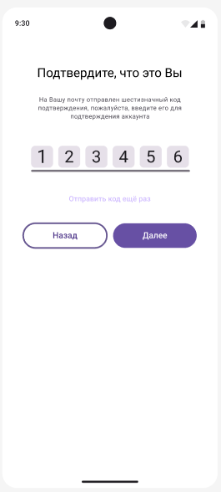

1. Экран ввода кода подтверждения

Если поля не заполнены, кнопку «Далее» невозможно будет нажать.

Если поля заполнены недопустимыми символами или введены неверные цифры, то при нажатии на кнопку «Далее» они подсвечиваются красным, ниже отображается красный текст «Неверный код, повторите попытку».

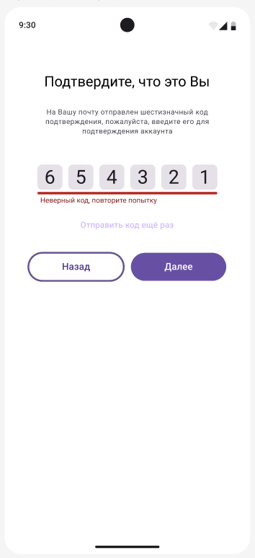

1. Экран ввода кода подтверждения при неверном заполнении

Если данные введены корректно, при нажатии на кнопку «Далее» открывается следующий экран – экран чата с ИИ-ассистентом.

### Экран авторизации

Экран доступен неавторизованным пользователям. На экране расположены следующие поля для ввода данных пользователя и кнопки:

* Поле для ввода email пользователя. Допускаются от 7 до 50 вводимых символов, используется регулярное выражение для почты ([a-zA-Z0-9._-]+@[a-zA-Z0-9._-]+\.[a-zA-Z0-9_-]+);
* Поле для ввода пароля пользователя. Допускаются от 6 до 30 вводимых символов, буквы любого регистра, только латиница, кириллица, цифры и специальные символы, исключаются эмоджи и пробел;
* Кнопка на поле ввода пароля, которая позволяет сделать введённый пароль видимым;
* Чекбокс «Запомнить пароль». При отмеченном состоянии приложение сохраняет введённые логин и при следующем открытии приложения поля автозаполняются. При снятой отметке данные для входа не сохраняются (пользователь вводит их заново);
* Кнопка «Назад», при нажатии на которую пользователь возвращается на приветственный экран;
* Кнопка «Далее», при нажатии на которую пользователь переходит на следующий экран – экран чата с ИИ-ассистентом.

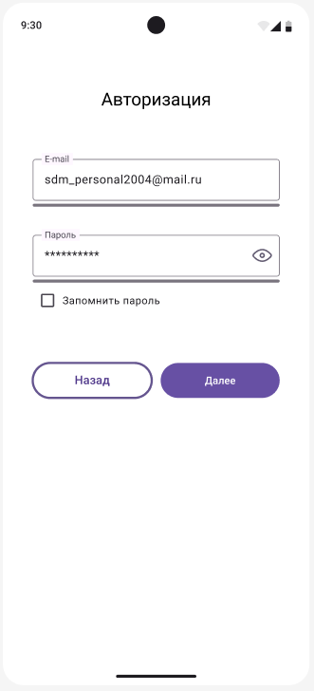

1. Экран авторизации

Если поля не заполнены, используются недопустимые символы, почта введена некорректно (не соответствует регулярному выражению) или аккаунта с введёнными данными не существует, то при нажатии на кнопку «Далее» они подсвечиваются красным, ниже отображается красный текст «Неверный E-mail» и «Неверный пароль», снимается отметка «Запомнить пароль».

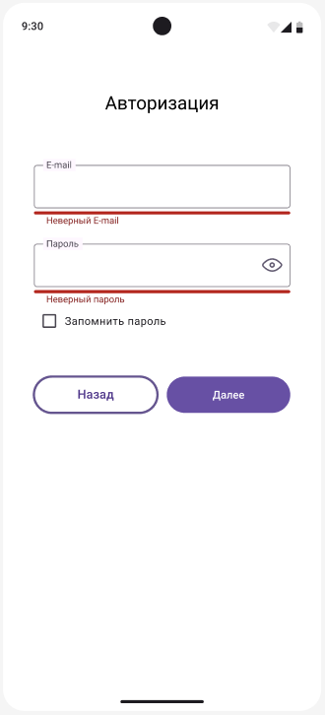

1. Экран авторизации при некорректно введенных данных

Если поля заполнены корректно и аккаунт с введёнными данными существует, при нажатии на кнопку «Далее» пользователь переходит на следующий экран – экран чата с ИИ-ассистентом.

### Экран чата с ИИ-ассистентом

Экран доступен авторизованным и неавторизованным пользователям. Он предназначен для взаимодействия пользователя с ИИ-ассистентом через текстовый чат, позволяет отправлять запросы и получать ответы в реальном времени. На экране отображаются следующие элементы:

* Кнопка меню в левом верхнем углу, при нажатии на которую отображается навигационная панель;
* Область сообщений, где отображаются сообщения, отправленные пользователем и ИИ-ассистентом, которые содержат текст и время отправки;
* Поле для ввода текста сообщения, ограничения для ввода отсутствуют;
* Кнопка отправки сообщения, при нажатии на которую отправляется введённый пользователем текст;
* Кнопка для быстрых команд, расположенная в левой части поля для ввода текста, при нажатии на которую открывается всплывающее меню с предустановленными запросами. При нажатии на вариант – текст автоматически вставляется в поле ввода, отправка происходит только после нажатия кнопки отправки сообщения.

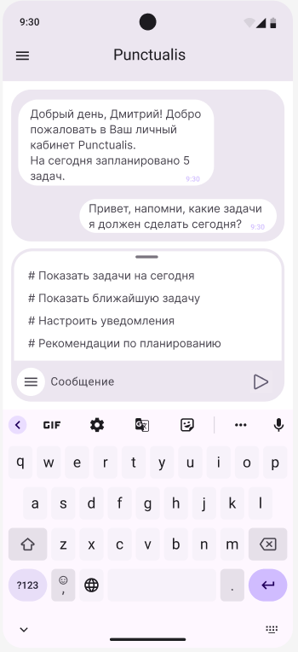

1. Экран чата с ИИ-ассистентом

Неавторизованный пользователь (гость) может обращаться к ИИ-ассистенту, но его функционал ограничен: ассистент предоставляет только общую информацию о возможностях приложения и на любой запрос выводит сообщение с предложением зарегистрироваться или авторизоваться.

### Экран календаря

Экран календаря доступен авторизованным и неавторизованным пользователям. На экране отображаются следующие элементы:

* Кнопка меню в левом верхнем углу, при нажатии на которую отображается навигационная панель;
* Календарь, на котором дни с запланированными задачами подсвечиваются. При нажатии на конкретный день, он подсвечивается более контрастным цветом и под календарём отображаются созданные на день задачи с указанным приоритетами;
* Кнопка «Фильтр», при нажатии на которую она подсвечивается и появляется выпадающий список с параметрами фильтрации;
* Кнопки «<» и «>», при нажатии на которые они подсвечиваются и происходит перелистывание месяца;
* Кнопка с названием месяцев, при нажатии на которую она подсвечивается контрастным цветом (вместо выделенной до этого конкретной даты) и под календарём отображаются все созданные на месяц задачи с указанными приоритетами;
* Выпадающий список для выбора года. При нажатии на отображаемый год, появляется скроллируемый список доступных годов;
* Горизонтальный ряд интерактивных вкладок, который находится под календарём, позволяющий переключаться между разделами: «Мои планы», «В процессе», «Завершено». При нажатии на вкладку «Мои планы» отображаются все созданные задачи за выбранный период в календаре (день, месяц). При нажатии на вкладку «В процессе» отображаются задачи, которые уже находятся в процессе (такие задачи перемещаются автоматически, когда начнется запланированное пользователем время начала задачи). При нажатии на вкладку «Завершено» отображаются задачи, которые уже завершены (такие задачи переносятся только после отметки пользователя о выполнении);
* Чек-бокс у созданной задачи, который при отмеченном состоянии перемещает задачу во вкладку «Завершено», а при снятой отметке задача находится во вкладках «Мои планы», «В процессе»;
* Кнопка редактирования у созданной задачи, при нажатии на которую появляется всплывающее окно создания задачи с заполненными полями. Содержание этих полей можно менять;
* Кнопка удаления у созданной задачи, при нажатии на которую открывается экран подтверждения удаления задачи;
* Кнопка создания новой задачи «+», при нажатии на которую появляется всплывающее окно создания задачи.

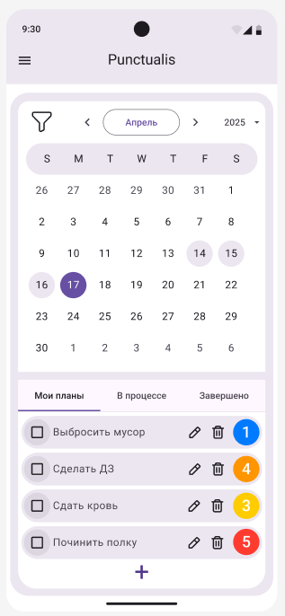

1. Экран календаря

Всплывающее окно состоит из следующих элементов:

* Поле для ввода названия задачи. Допускаются от 3 до 50 вводимых символов, остальные ограничения отсутствуют;
* Поле для ввода описания задачи. Допускаются от 1 до 50 вводимых символов, остальные ограничения отсутствуют;
* Поле для ввода времени начала задачи;
* Поле для ввода времени окончания задачи;
* Горизонтальный ползунок с делениями (от 1 до 5, где 1 – неважно, 5 – очень важно) и интерактивным бегунком;
* Область с выбранными тегами для создаваемой задачи;
* Область с возможными вариантами тегов;
* Поле для ввода времени напоминая задачи;
* Кнопка «Сохранить», при нажатии на которую создается новая задача и отображается во вкладках под календарём, а всплывающее окно закрывается;
* Кнопка «Закрыть», при нажатии на которую задача не создается, всплывающее окно закрывается.

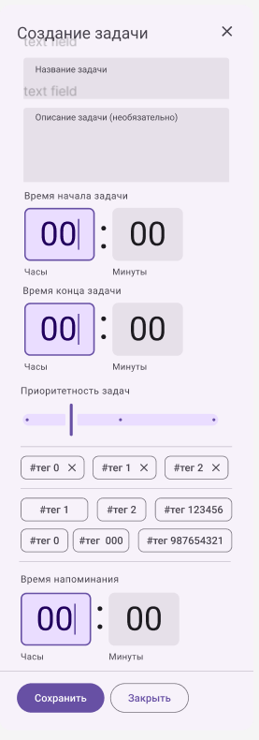

1. Всплывающее окно создания задачи

Неавторизованный пользователь (гость) может только просматривать экран. На экране у пользователя отображается оповещение (toast) о необходимости зарегистрироваться или авторизоваться.

### Экран аналитики

Экран аналитики доступен авторизованным и неавторизованным пользователям. На экране отображаются следующие элементы:

* Кнопка меню в левом верхнем углу, при нажатии на которую отображается навигационная панель;
* Кнопка «Сегодня», при нажатии на которую отображается аналитика за текущую дату;
* Кнопка «Этот месяц», при нажатии на которую отображается аналитика за текущий месяц;
* Кнопка «Выбрать день», при нажатии на которую появляется всплывающее окно с указанием необходимого дня. На основе указанного дня отображается соответствующая аналитика.

В качестве аналитики отображаются следующие графики и диаграммы: сколько задач выполнено, задач просрочено, задач разной сложности и информация о количестве часов, которое понадобилось для выполнения всех задач.

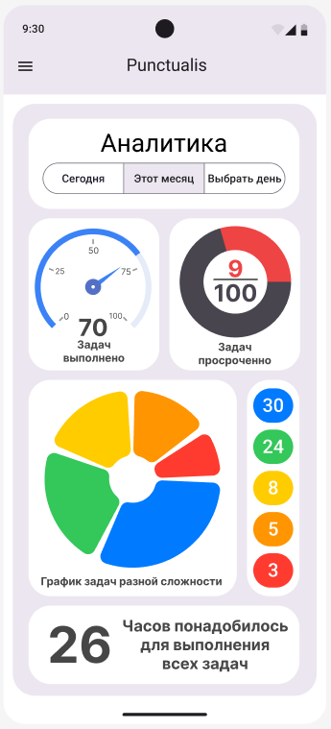

1. Экран аналитики

Неавторизованный пользователь (гость) может только просматривать экран. На экране у пользователя отображается оповещение (toast) о необходимости зарегистрироваться или авторизоваться.

### Экран настроек

Экран настроек доступен авторизованным и неавторизованным пользователям.

Для авторизованного пользователя на экране отображаются следующие элементы:

* Кнопка меню в левом верхнем углу, при нажатии на которую отображается навигационная панель;
* Кнопка смены темы, при нажатии на которую происходит переключение между светлой и тёмной темой оформления приложения;
* Кнопка «Изменить аватар», при нажатии на которую появляется всплывающее окно, в котором пользователь выбирает новый аватар из предложенных вариантов;
* Поле для редактирования имени пользователя. Допускаются от 1 до 20 вводимых символов, буквы любого регистра, только латиница, кириллица, знак тире, исключаются цифры, специальные символы, эмоджи;
* Поле для редактирования фамилии пользователя. Допускаются от 1 до 50 вводимых символов, буквы любого регистра, только латиница, кириллица, знак тире, исключаются цифры, специальные символы, эмоджи;
* Поле для редактирования email пользователя. Допускаются от 7 до 50 вводимых символов, используется регулярное выражение для почты ([a-zA-Z0-9._-]+@[a-zA-Z0-9._-]+\.[a-zA-Z0-9_-]+);
* Кнопка «Применить изменения», при нажатии на которую происходит сохранение внесённых пользователем изменений в базу данных;
* Кнопка «Выйти из приложения», при нажатии на которую происходит полное закрытие приложения (завершение процесса) без разлогина;
* Кнопка «Выйти из аккаунта», при нажатии на которую отображается экран подтверждения выхода из аккаунта, при положительном решении пользователя происходит разлогин без удаления данных и перенаправление на приветственный экран;
* Кнопка «Удалить», при нажатии на которую отображается экран подтверждения удаления аккаунта, при положительном решении пользователя происходит полное удаление учётной записи перенаправление на приветственный экран.

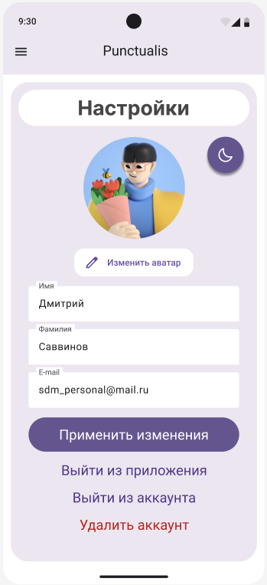

1. Экран настроек для авторизованного пользователя

Для неавторизованного пользователя на экране отображаются следующие элементы:

* Кнопка меню в левом верхнем углу, при нажатии на которую отображается навигационная панель;
* Системная иконка-силуэт;
* Кнопка «Зарегистрироваться», при нажатии на которую происходит перенаправление на экран регистрации;
* Кнопка «Авторизоваться», при нажатии на которую происходит перенаправление на экран авторизации;
* Кнопка «Выйти из приложения», при нажатии на которую происходит полное закрытие приложения (завершение процесса).

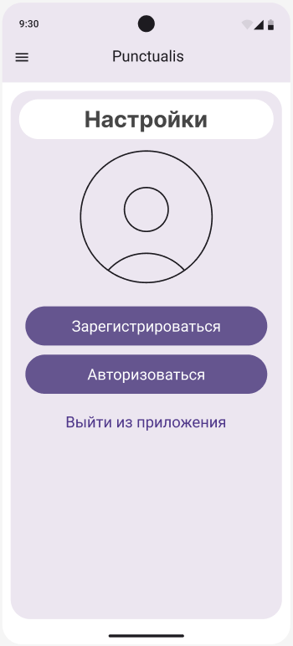

1. Экран настроек для неавторизованного пользователя

## Навигация по приложению

Навигация по приложению будет осуществляться с помощью навигационной панели, которая отображается при нажатии на кнопку меню, расположенную в левом верхнем углу экрана.

Навигационная панель содержит следующие элементы:

* Поле, на котором отображены имя, фамилия и фото пользователя, если он авторизован, системная иконка-силуэт и надпись «Гость», если пользователь не авторизован, и системная иконка-силуэт и надпись «Администратор», если пользователь авторизован как администратор;
* Кнопка «Чат», которая перенаправляет на экран чата с ИИ-ассистентом;
* Кнопка «Календарь», которая перенаправляет на экран календаря;
* Кнопка «Аналитика», которая перенаправляет на экран аналитики;
* Кнопка «Настройки», которая перенаправляет на экран настроек.

Возврат на предыдущий экран возможен при помощи выбора соответствующего экрана в навигационной панели или с помощью кнопки «Назад» мобильного устройства.

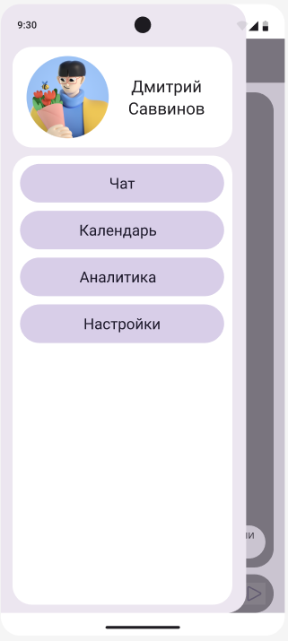

1. Навигационная панель

# Состав и содержание работ по созданию приложения

Состав и содержание работ по созданию приложения включает в себя следующие этапы:

* Предпроектное исследование, сбор необходимой информации, анализ предметной области, анализ конкурентов, постановка целей и определение задач, определение требований для разработки приложения 20.02.25 – 01.03.25;
* Разработка архитектуры приложения, дизайн-макеты, определение стека технологий, проектирование базы данных, написание технического задания 02.03.25 – 29.03.25;
* Разработка мобильного приложения, которая включает в себя написание программного кода, отладку, корректировку работы приложения 30.03.25 – 30.04.25;
* Проведение тестирования, исправление выявленных ошибок, доработка функционала 01.05.25 – 09.06.25.

# Порядок разработки приложения

* 1 аттестация (конец марта 2025) – техническое задание;
* 2 аттестация (конец апреля 2025) – приложение, реализующее большую часть описанного функционала;
* 3 аттестация (конец мая 2025) – готовый курсовой проект.

# Порядок контроля и приемки приложения

Предварительные отчёты по работе будет проводиться во время рубежных аттестаций:

* 1 аттестация (конец марта 2025) – предоставлены: доступ к созданному репозиторию проекта на GitHub, доступ к проекту в таск-трекере Jira, дизайн-макеты экранов, промежуточные результаты по курсовому проекту, готовое техническое задание, презентация проекта, видео-защита презентации проекта, сопроводительное письмо преподавателю;
* 2 аттестация (конец апреля 2025) – реализована база данных и её взаимодействие с сервером, написан код, реализующий большую часть описанного функционала, проведена отладка и корректировка кода;
* 3 аттестация (конец мая 2025) – предоставлен готовый курсовой проект, проведено тестирование приложения, исправлены выявленные ошибки, доработан функционал.

Также в течение всего периода разработки отправляются еженедельные отчеты о проделанной работе.

# Требования к документированию

## Перечень подлежащих разработке документов

* Техническое задание, написанное в соответствии с ГОСТ 34.602-2020;
* Курсовой проект, содержащий описание процесса разработки, архитектуры приложения, финансовой части и других составляющих.

# Пользовательские сценарии

Для неавторизованного пользователя:

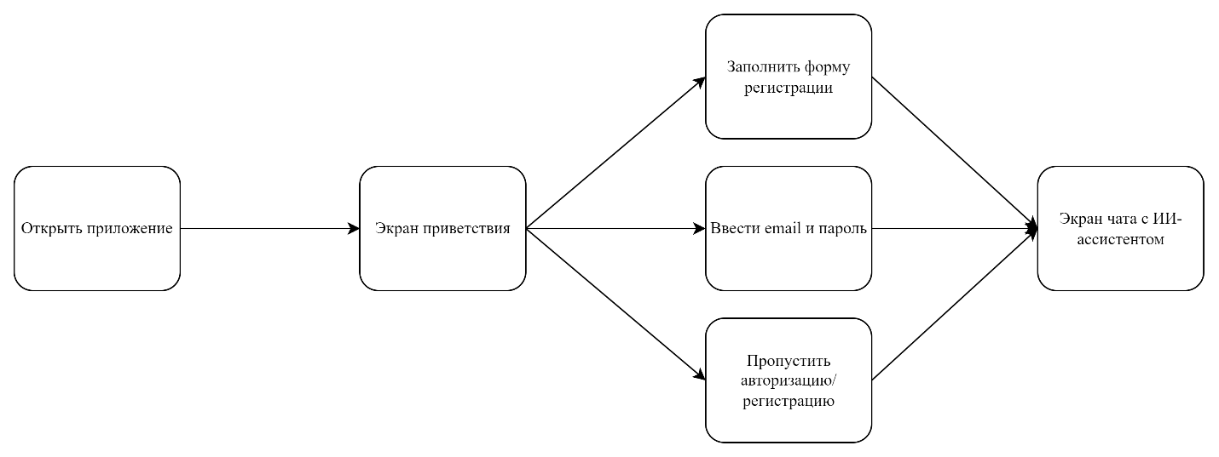

1. Авторизация/Регистрация/Вход как гость

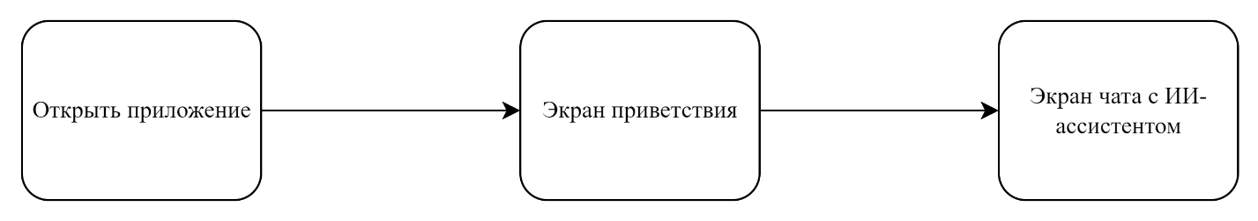

1. Просмотр экрана чата с ИИ-ассистентом

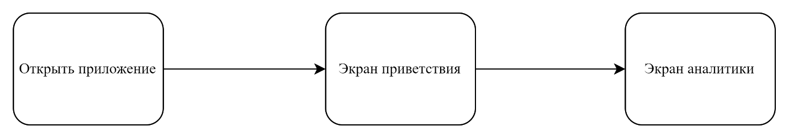

1. Просмотр экрана аналитики

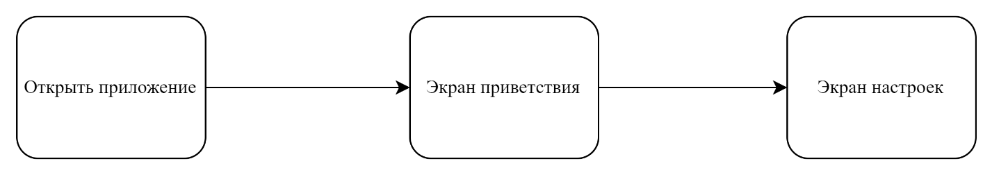

1. Просмотр экрана настроек

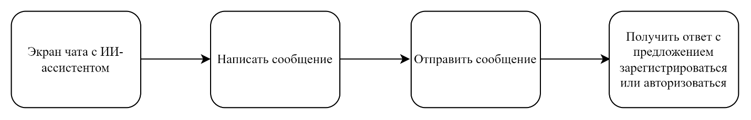

1. Общение с ИИ-ассистентом

Для авторизованного пользователя:

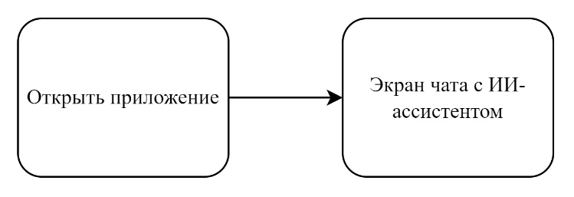

1. Просмотр экрана чата с ИИ-ассистентом

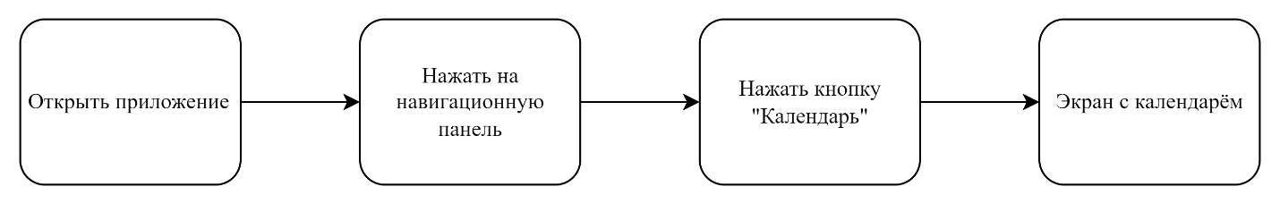

1. Просмотр экрана календаря

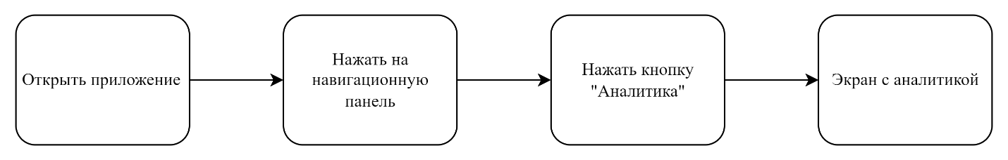

1. Просмотр экрана аналитики

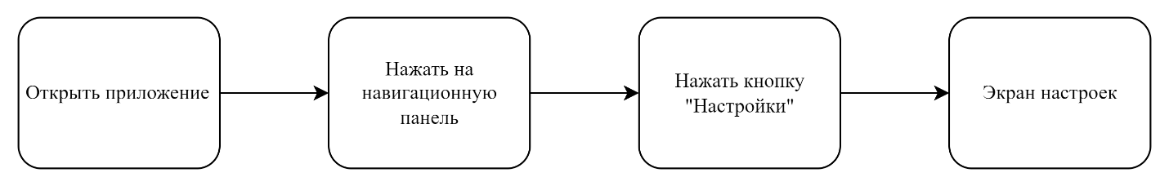

1. Просмотр экрана настроек

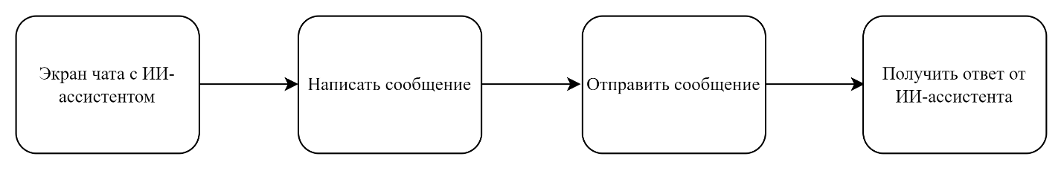

1. Общение с ИИ-ассистентом

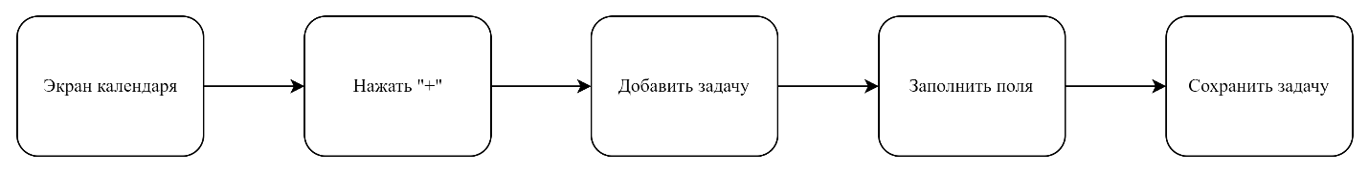

1. Добавление задачи

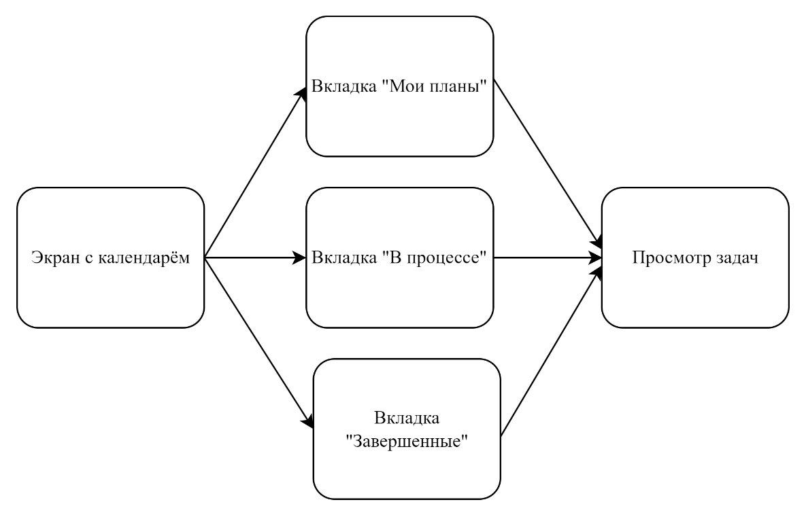

1. Просмотр задач

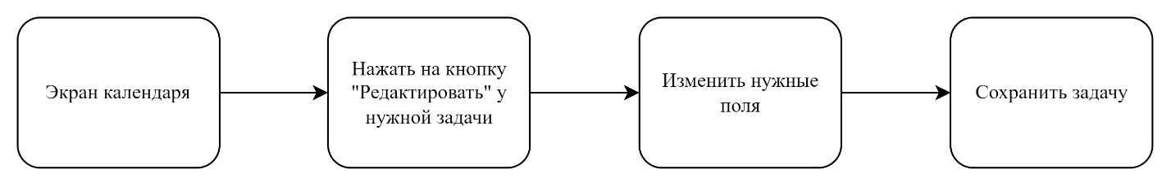

1. Редактирование задачи

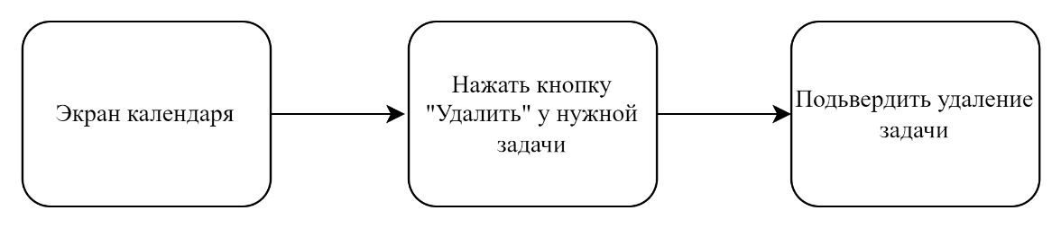

1. Удаление задачи

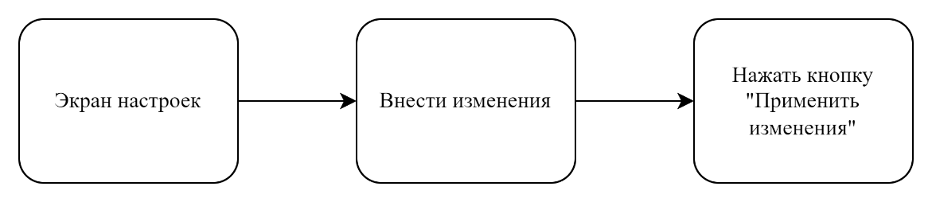

1. Изменение профиля



1. Изменение темы приложения

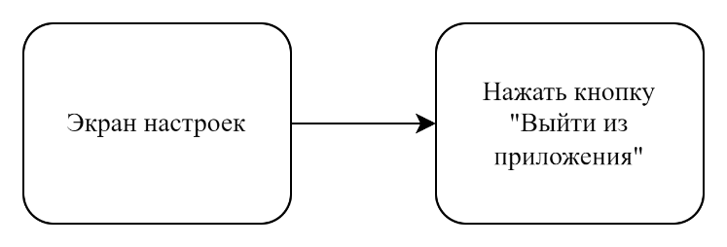

1. Выход их приложения

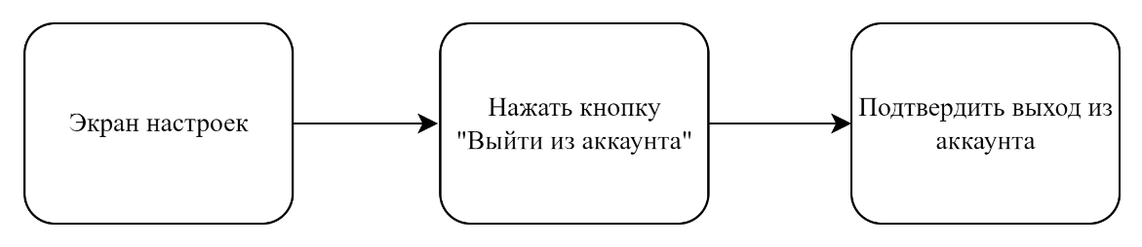

1. Выход из аккаунта

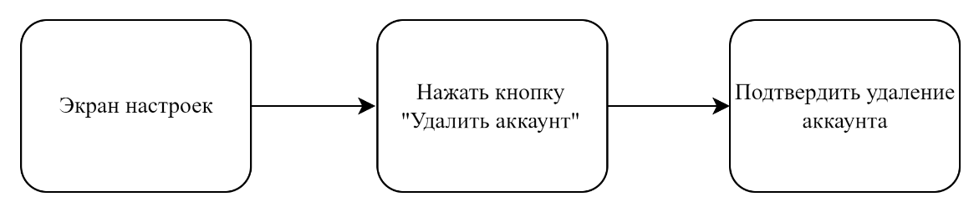

1. Удаление аккаунта

Для администратора:

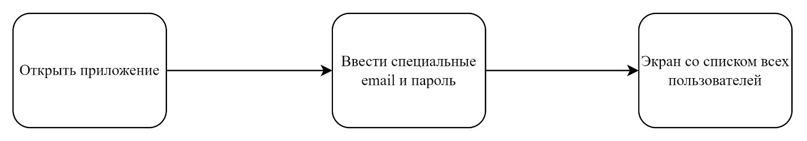

1. Авторизация администратора

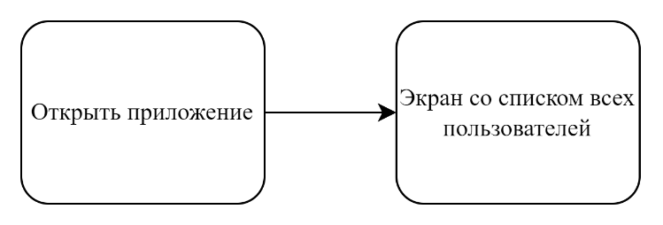

1. Просмотр экрана со списком всех пользователей

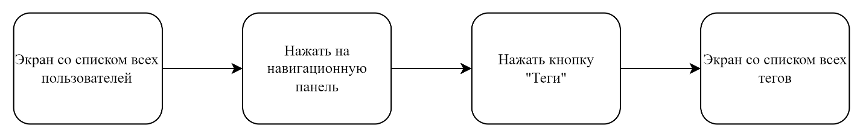

1. Просмотр экрана со списком тегов

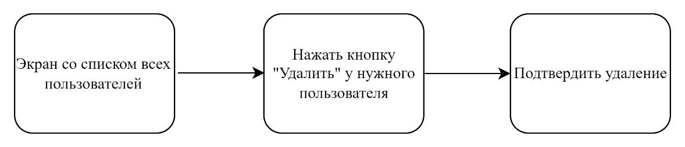

1. Удаление пользователя

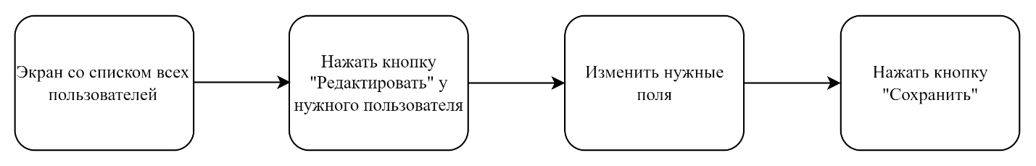

1. Редактирование пользователя

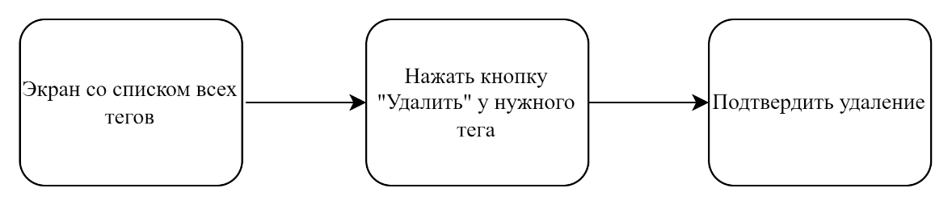

1. Удаление тега

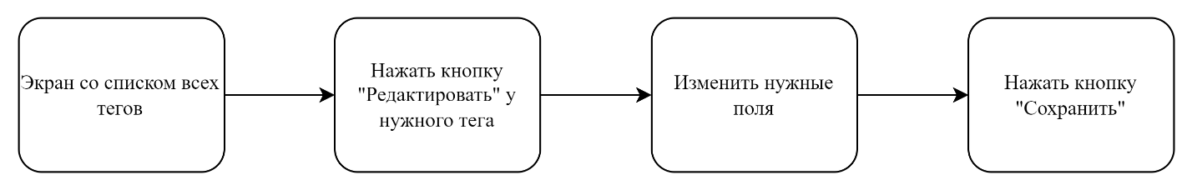

1. Редактирование тега

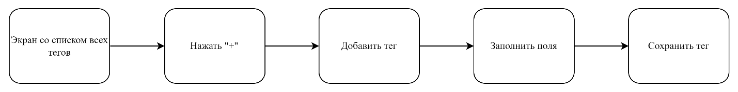

1. Добавление тега

# ПРИЛОЖЕНИЕ

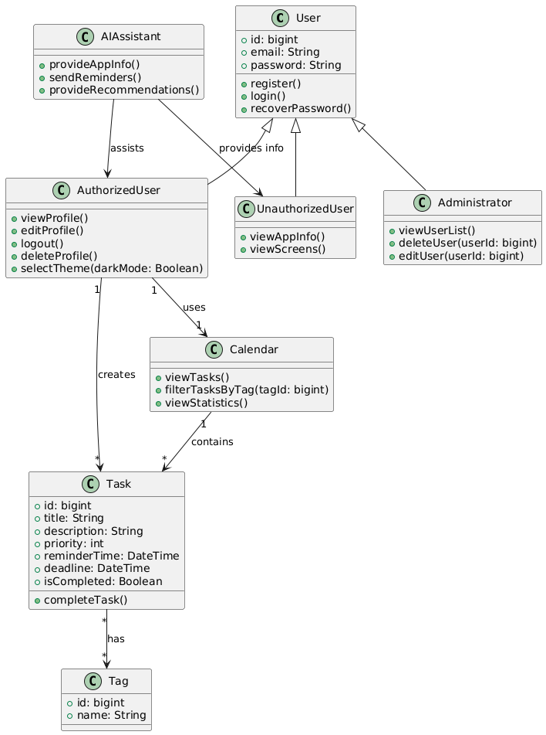

1. Диаграмма классов

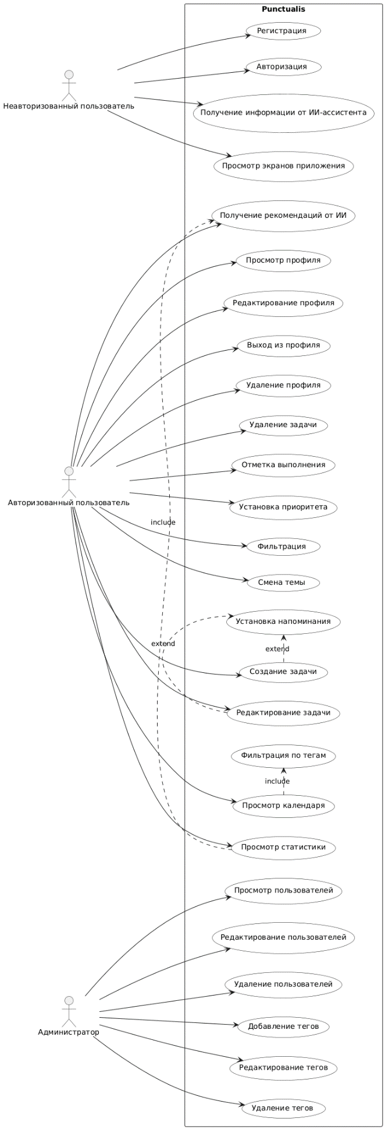

1. Диаграмма прецендентов

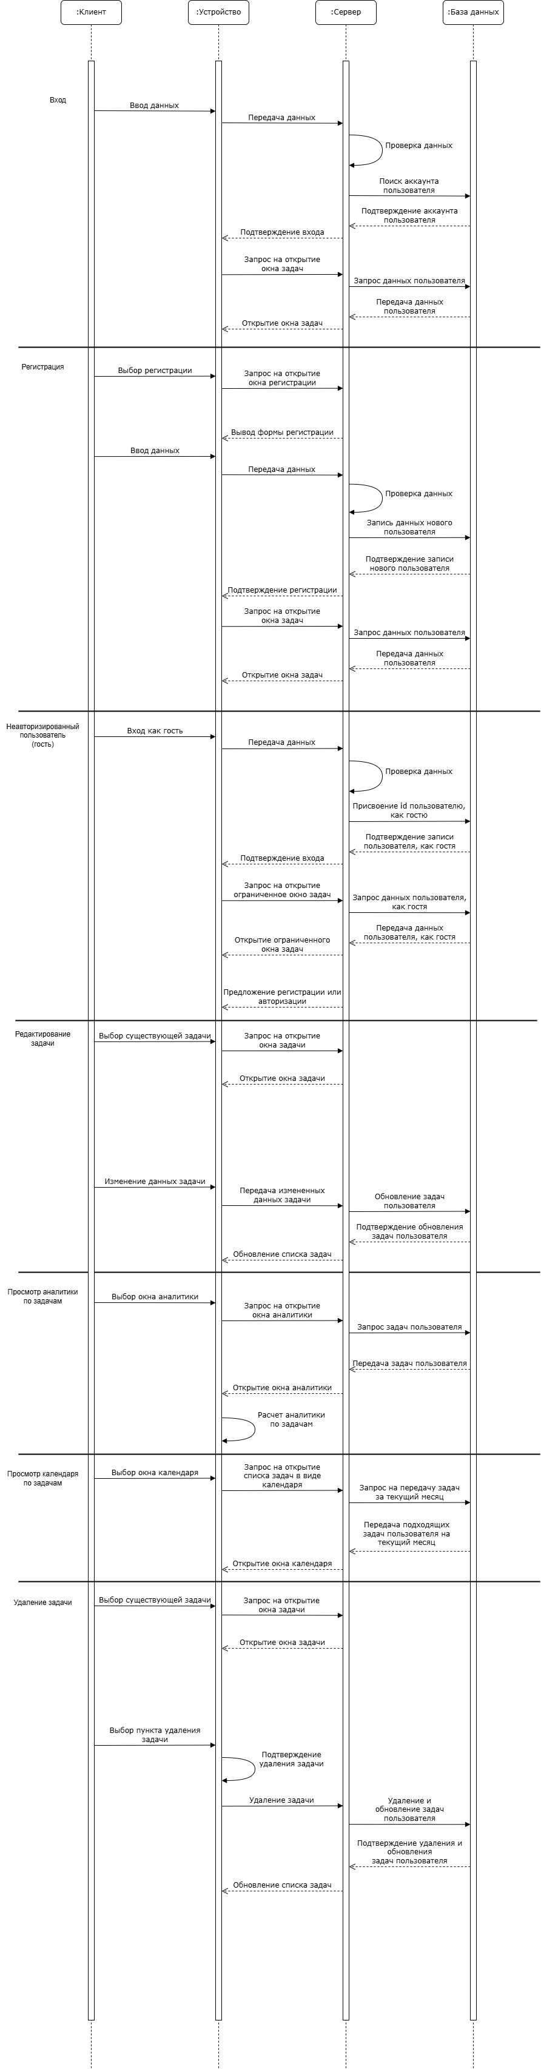

1. Диаграмма последовательностей (часть 1)



1. Диаграмма последовательностей (часть 2)

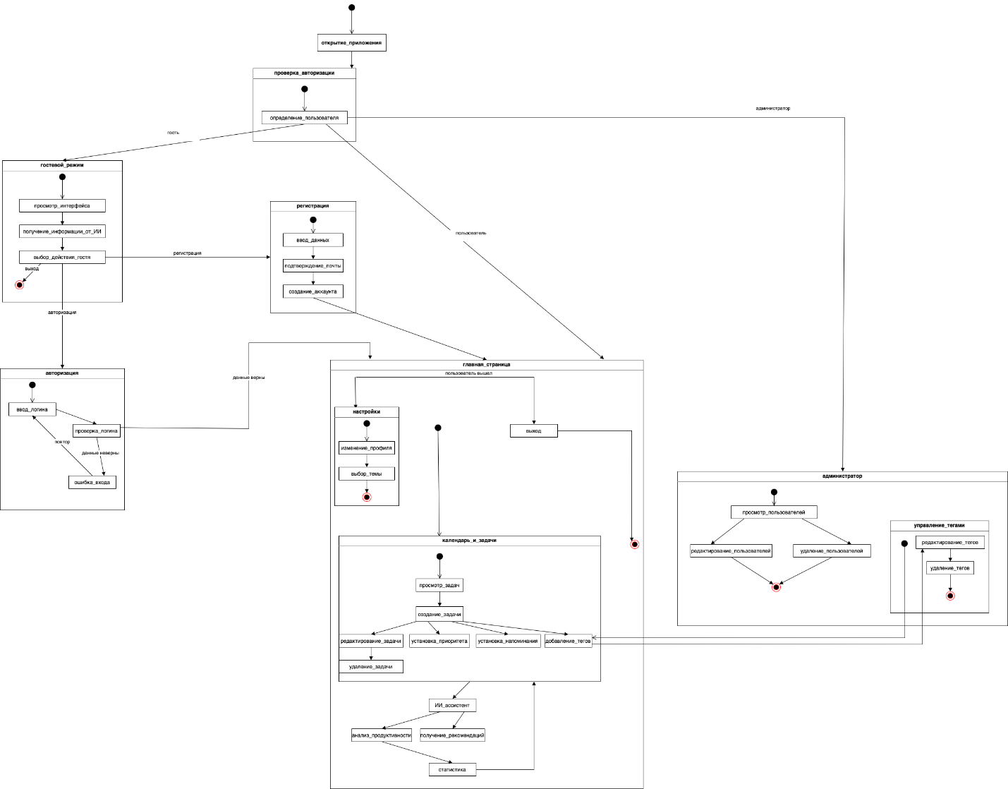

1. Диаграмма состояний

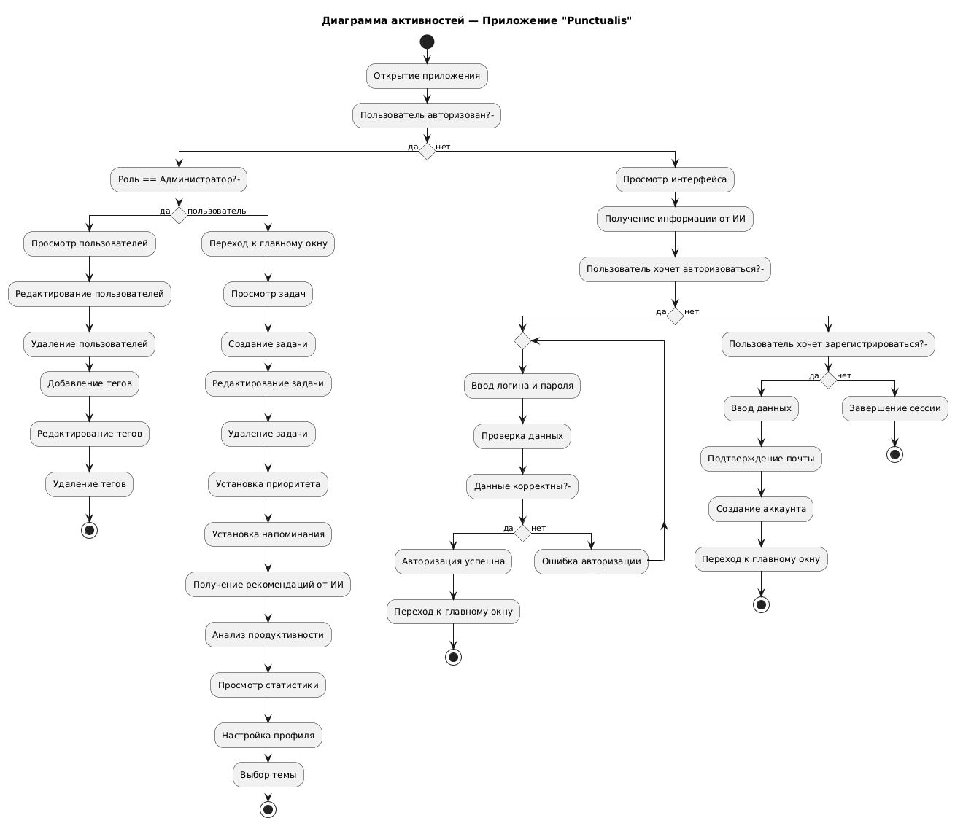

1. Диаграмма активности

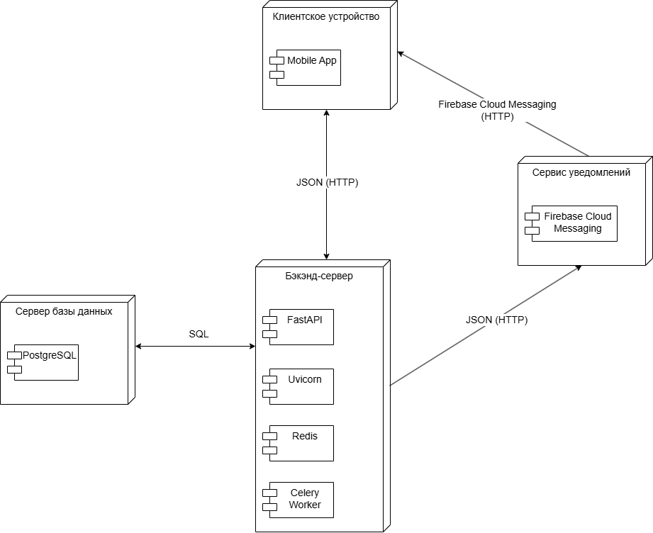

1. Диаграмма развертывания

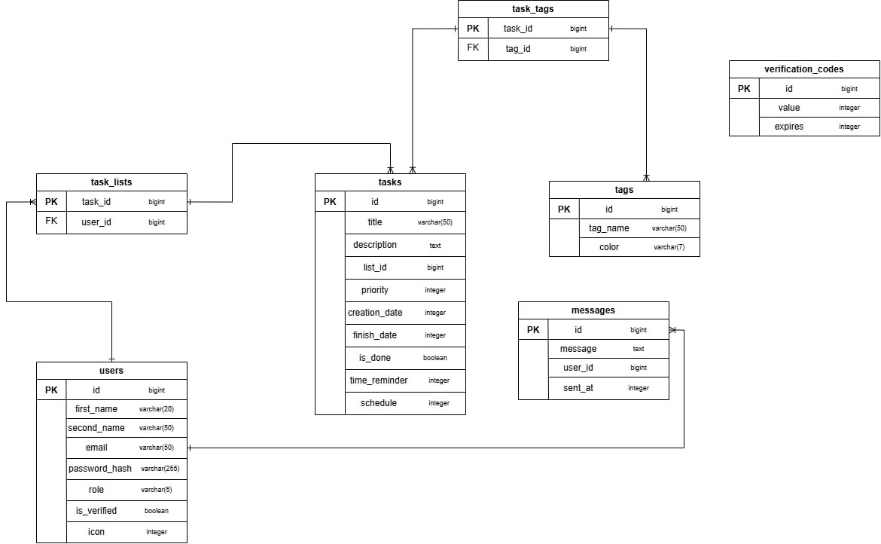

1. ER-диаграмма